기초컴퓨터프로그래밍 과제 4

**배열**

1. 사인 & 코사인 함수 그래프
2. 성적 처리

20175644 영어영문학과

윤서원

1. 사인 & 코사인 함수 그래프

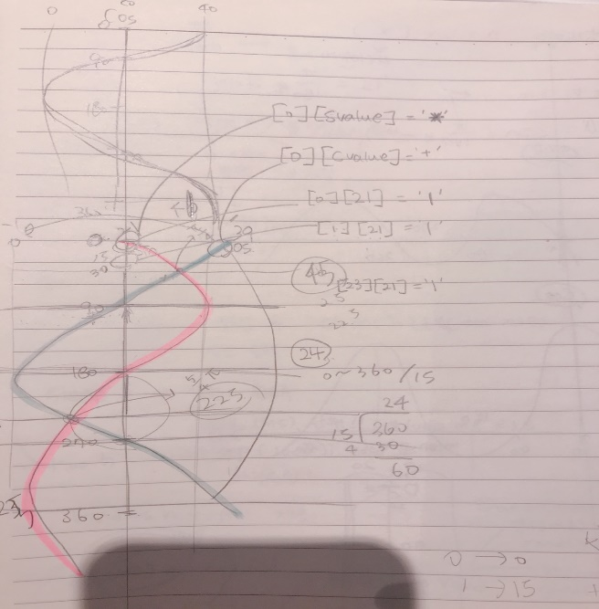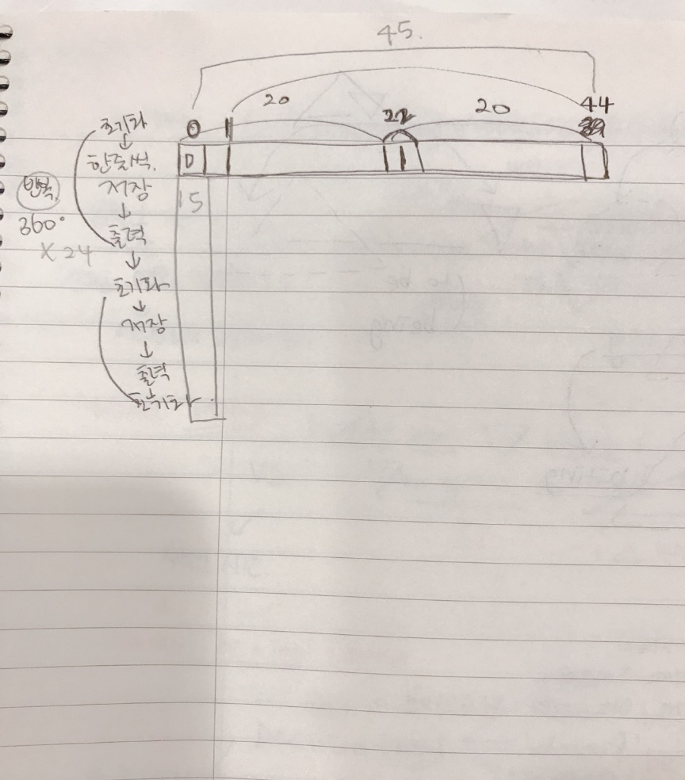**문제 해결 방안**

* **배열 45칸으로 생성**
* **한 열** 🡪 **가운데 22칸을 축으로 지정: | 문자 삽입 & 사인 코사인 값에 해당하는 칸에 문자 삽입**
* **줄 바꾸고 새로운 열 초기화, 다시 반복 (15도 씩 증가, 총 24번 반복)**

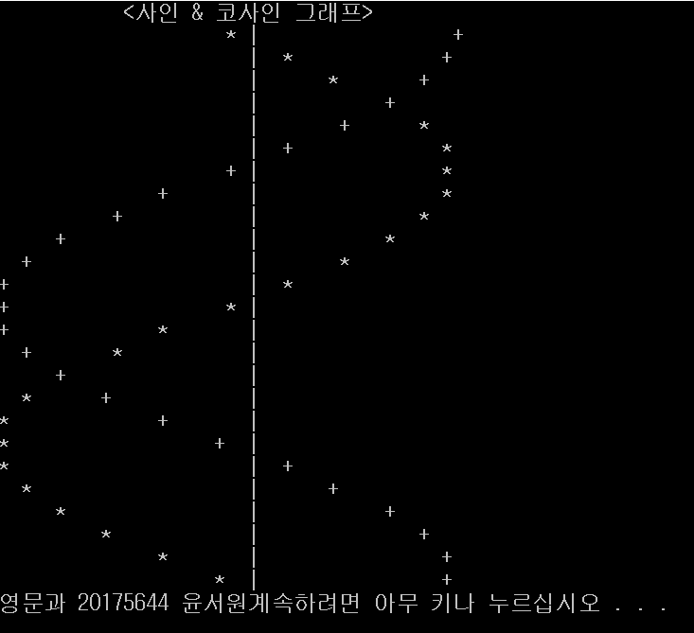

**결과 화면**

1. 성적 처리

**문제 해결 방안**

1. 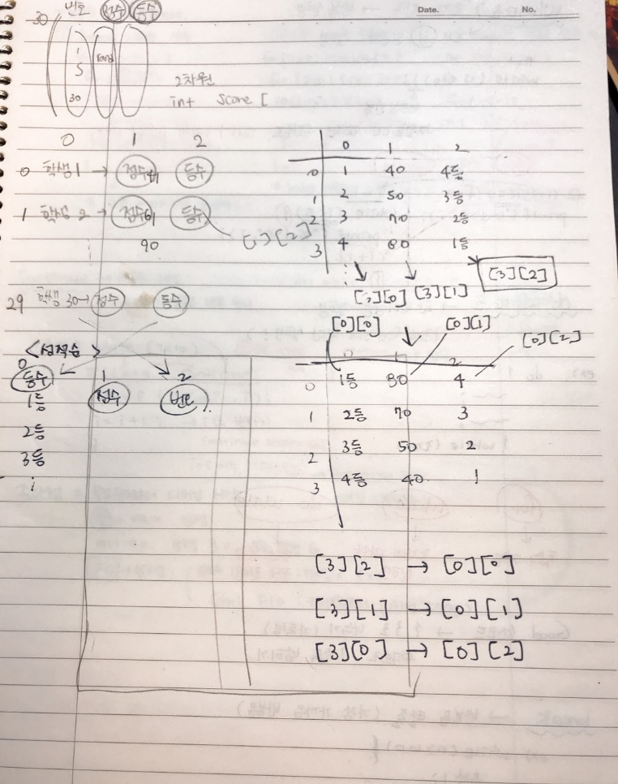**Report[30][3] 배열 생성**

* **0행: 번호**
* **1행: 점수**
* **2행: 등수**

1. **배열 채우기**

* **번호 행에 번호 넣기: i+1번 (0부터 시작)**
* **점수 행에 랜덤값 넣기: rand()%100+1**

(0~100)

* 등수 행에 등수 채우기
* 🡪 이동점, 기준점 비교 방법

1. 번호순 출력
2. 점수순으로 재배치

* 새로운 함수 생성: rank
* Rank 함수: 배열 전체를 매개변수로 받아서 이동점과 기준점 비교로 점수를 오름차순으로 배열한 다음, 등수랑 번호도 그것에 맞춰서 동일하게 재배치

1. 점수순 출력

모든 소스 코드 따로 첨부 했습니다!!

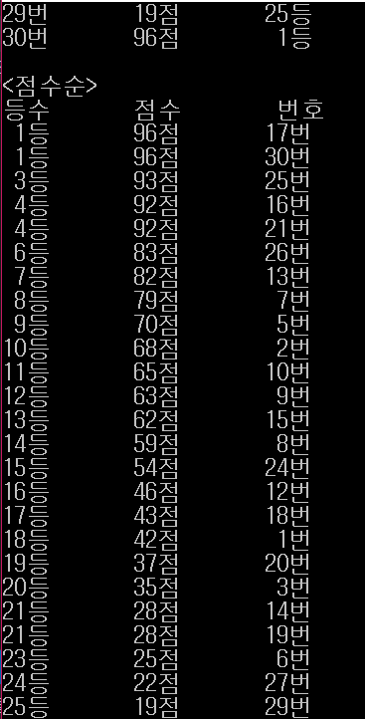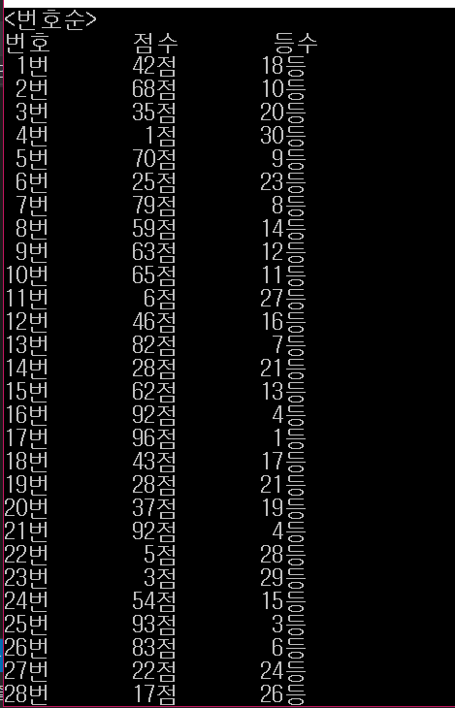결과 화면

